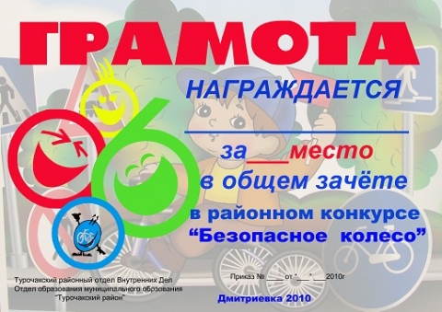

**Зайцев Даниил,**

**ученик 9 класса МКОУСОШ№2 г.Нарткала**

**Творческая работа**

**1**